ATIVIDADES 3º ANO
ORIENTAÇÕES GERAIS
Os textos devem ser lidos e as perguntas respondidas em seu caderno. Não esqueça de colocar o nome do texto a que as perguntas se referem.
Todos os demais exercícios, continhas e problemas também devem ser copiados e resolvidos no caderno.
Faça tudo com muito capricho e atenção!
Você é capaz!

ATIVIDADE 1 -A GALINHA MEDROSA
LOGO AO NASCER DO SOL, UMA GALINHA MEDROSA, QUE ACORDOU ANTES DAS OUTRAS, SAIU DO GALINHEIRO.
AINDA TONTA DE SONO E MEIO DISTRAÍDA, VIU A PRÓPRIA SOMBRA ATRÁS DELA E LEVOU O MAIOR SUSTO:
- COCÓ... COCOCÓ... COCORICÓ... SOCORRO! TEM UM BICHO HORROROSO ME PERSEGUINDO!
E SAIU CORRENDO PRA LÁ E PRA CÁ, TODA ARREPIADA, SOLTANDO PENAS PARA TUDO QUANTO É LADO.
A BARULHEIRA ACORDOU AS OUTRAS GALINHAS QUE, ASSUSTADAS, SAÍRAM DO GALINHEIRO:
- O QUE FOI QUE ACONTECEU? CADÊ O BICHO? QUE SUSTO! COCORICÓ... COCORICÓ... COCORICÓ...
E SAÍRAM CORRENDO PRA LÁ E PRA CÁ, TODAARREPIADA, SOLTANDO PENAS PARA TUDO QUE É LADO.
SÓ DEPOIS DE MUITO TEMPO E DE MUITA CORRERIA É QUE ELAS SE DERAM CONTA DE QUE NÃO ESTAVAM VENDO BICHO NENHUM.
- ONDE ESTÁ O BICHO? – PERGUNTOU UMA DELAS AINDA MEIO SEM FÔLEGO.
- ALI – RESPONDEU A GALINHA MEDROSA E APONTOU PARA A PRÓPRIA SOMBRA.

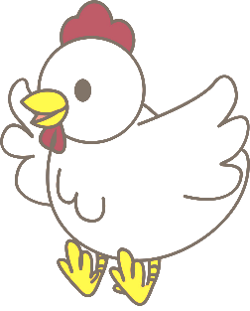
LILIANA E MICHELE LACOCCA.
QUESTÕES
- QUAL O TÍTULO DO TEXTO?

- QUEM É O AUTOR DO TEXTO?

- ONDE SE PASSA A HISTÓRIA?

- A GALINHA MEDROSA SE ASSUSTOU COM O QUÊ?

- A BARULHEIRA DA GALINHA MEDROSA ACORDOU QUEM?

6) ESCREVA O ALFABETO MAIÚSCULO E MINUSCULO COM LETRA CURSIVA.

7) ESCREVA OS NOMES EM ORDEM ALFABÉTICA 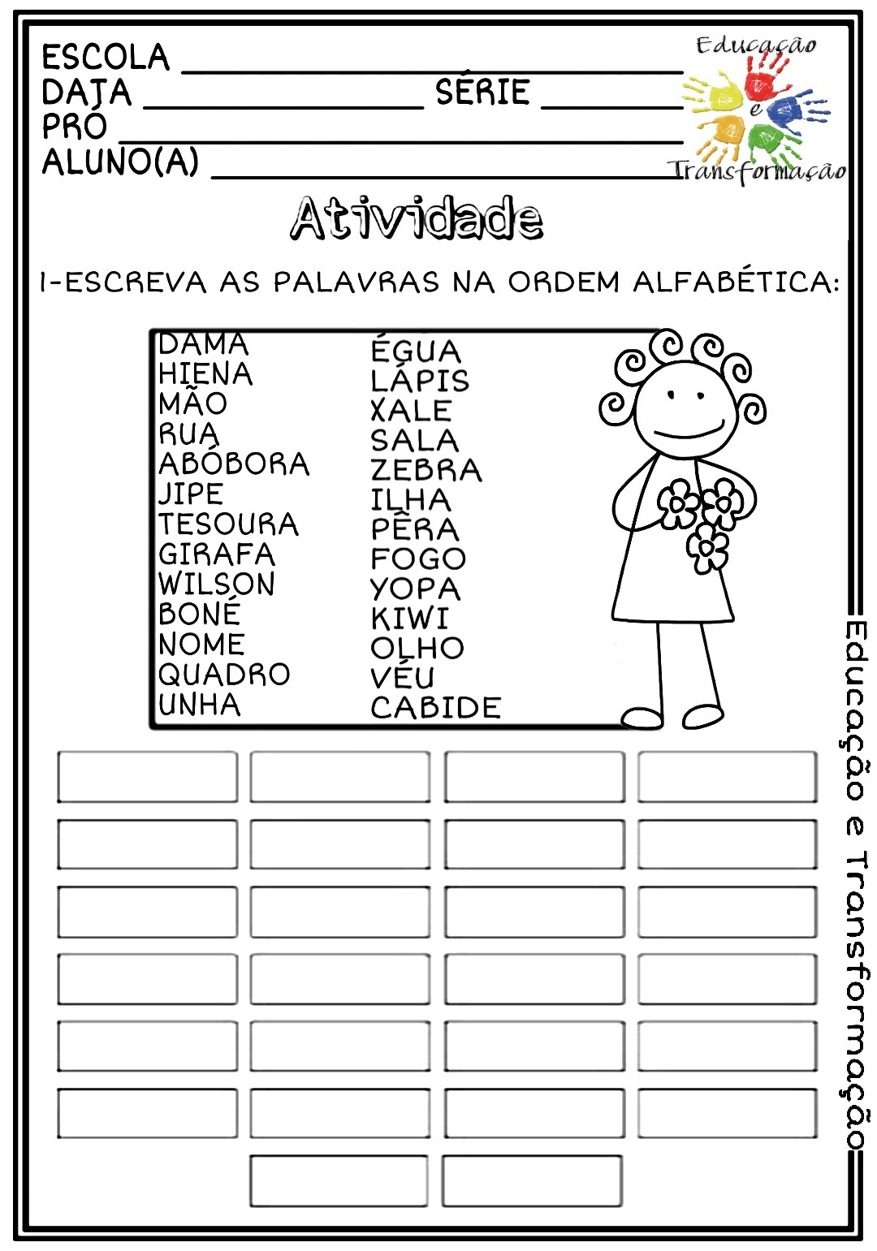
8) ESCREVA AO NÚMEROS DA FAMÍLIA DO 100

9) ESCREVA O ANTECESSOR (QUE VEM ANTES) E O SUCESSOR ( QUE VEM DEPOIS) DOS NÚMEROS ABAIXO
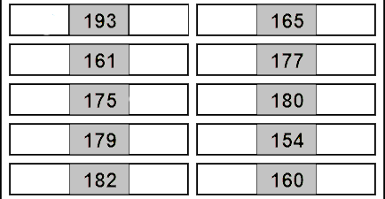

10) resolva as continhas

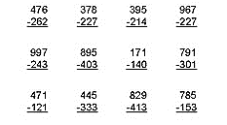

ENCONTRE AS 7 DIFERENÇAS ENTRE OS DESENHOS
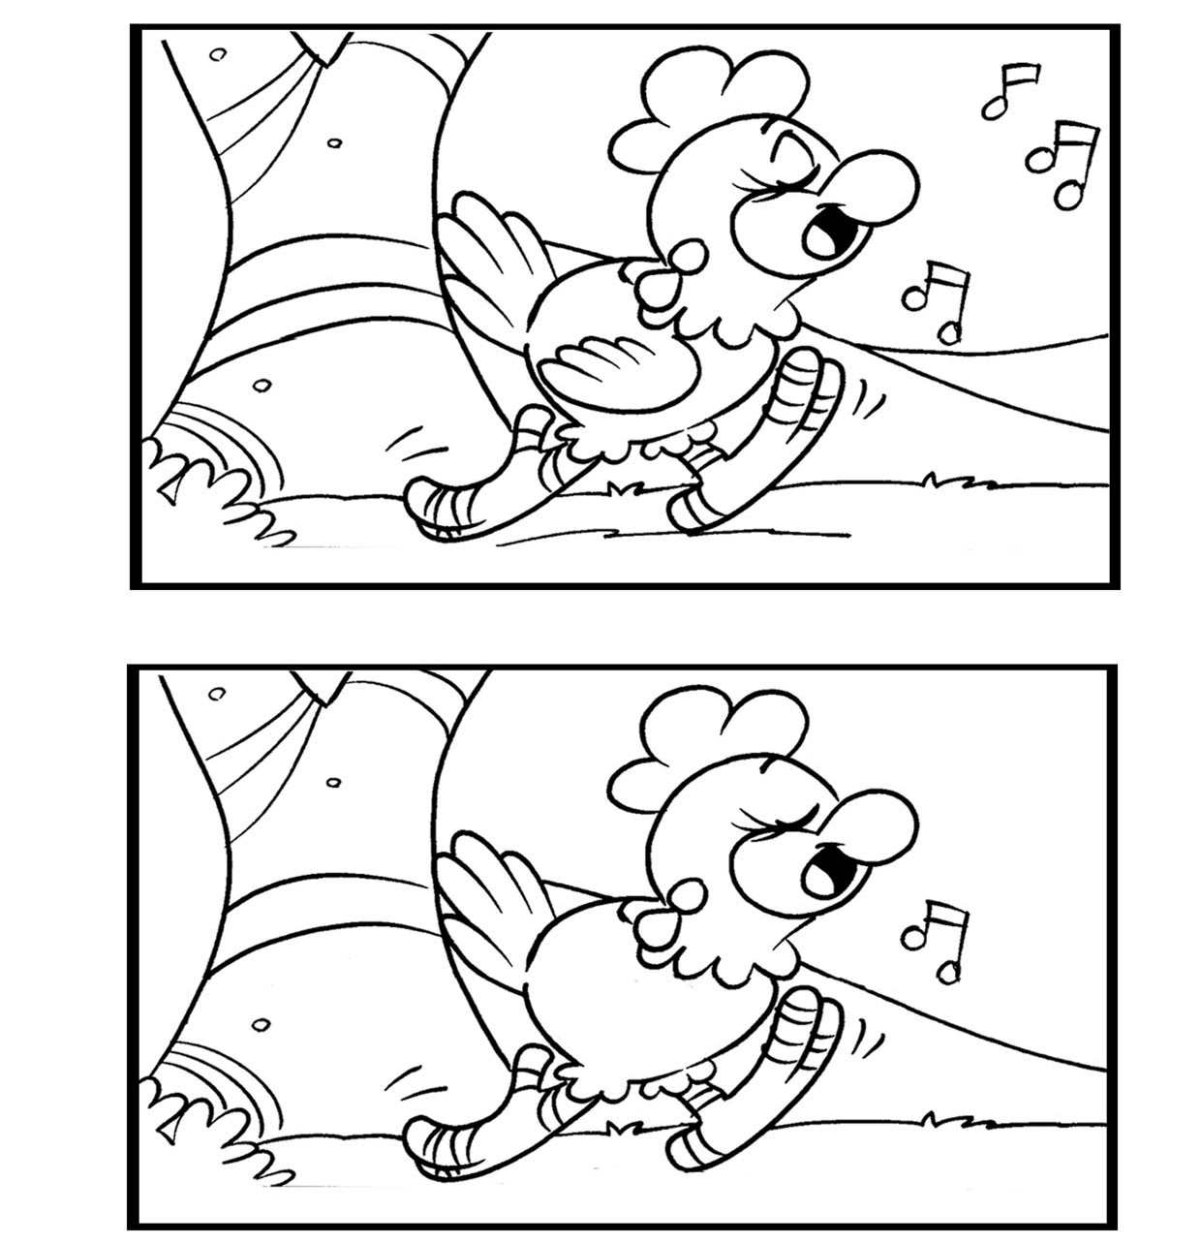

ATIVIDADE 2- A LAGARTA GONZALA
A LAGARTA GONZALA TINHA MUITO MEDO. VIVIA SEMPRE NO MEIO DO ARVOREDO. ELA NÃO GOSTAVA DE OLHAR PARA O ESPELHO.NÃO GOSTAVA DE VER O SEU PÊLO VERMELHO. CERTA VEZ, FICOU DIANTE DE UM PÁSSARO CINZENTO. O PÁSSARO DISSE:
- POR QUE ESTÁ TREMENDO?
- VOCÊ É UM PÁSSARO E VAI ACABAR ME COMENDO!
MAS ELE FOI EMBORA E ACABOU AQUELE TORMENTO!
EMBAIXO DE UMA FOLHA, GONZALA FICOU BEM QUIETINHA. TÃO AGACHADINHA, QUE PARECIA UMA BOLINHA. DE REPENTE, FECHOU OS OLHOS, COCHILANDO. NEM PERCEBEU QUE ESTAVA SE METAMORFOSEANDO. MUITOS DIAS DEPOIS, GONZALA ACORDOU.
- ALGO DE MUITO ESTRANHO ACONTECEU! – EXCLAMOU.
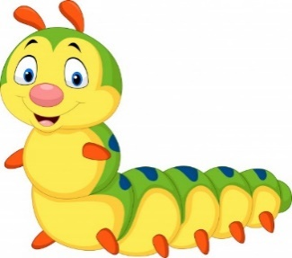
SAIU DE UM CASULO QUE PARECIA UMA CASA. VIU QUE TINHA PERNAS E BELAS ASAS.
1) QUAL O TÍTULO DO TEXTO?
2) DO QUE GONZALA NÃO GOSTAVA?
3) ONDE GONZALA FICOU BEM QUIETINHA?
4) O QUE A LAGARTA NEM PERCEBEU?
5) AO ACORDAR, O QUE GONZALA VIU QUE ESTAVA DIFERENTE? POR QUÊ?
6) COMPLETE AS FRASES USANDO OS NOMES DAS FIGURAS
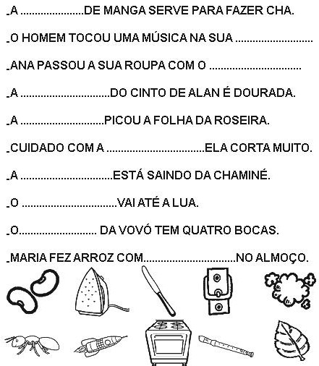

7) ESCREVA A FAMÍLIA DO 200
8)ESCREVA OS NÚMEROS EM ORDEM CRESCENTE( DO MENOR PARA O MAIOR)
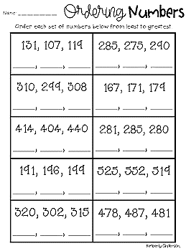

9) AGORA RESOLVA AS CONTINHAS
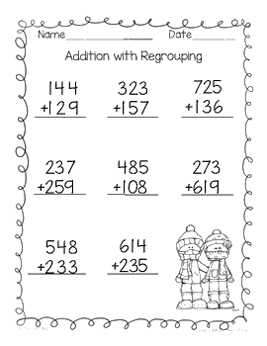
10) DESCUBRA AS PALAVRAS E REGISTRE NO CADERNO
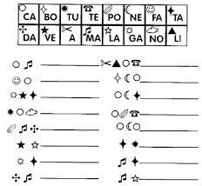

ATIVIDADE 3– O CEBOLINHA
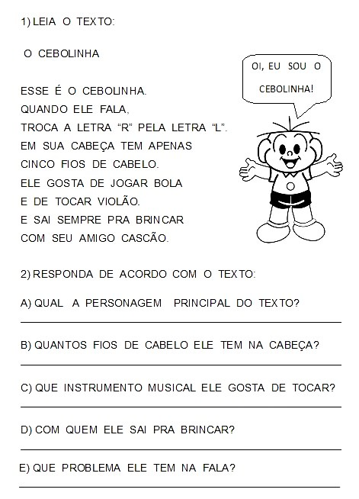
3) ESCREVA AS FRASES ORDENANDO AS PALAVRAS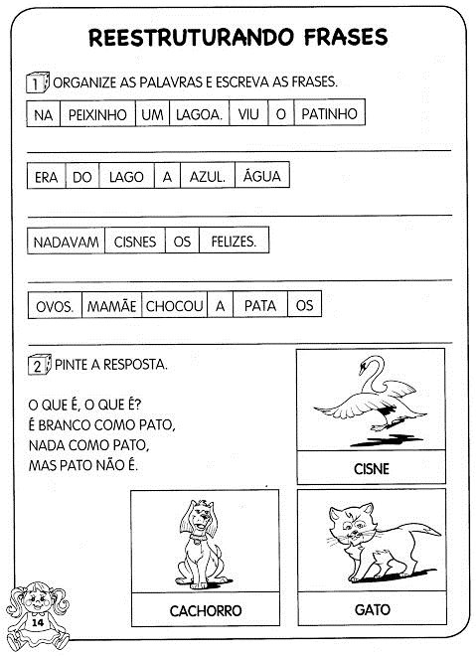

4) COMPLETE COM R OU RR 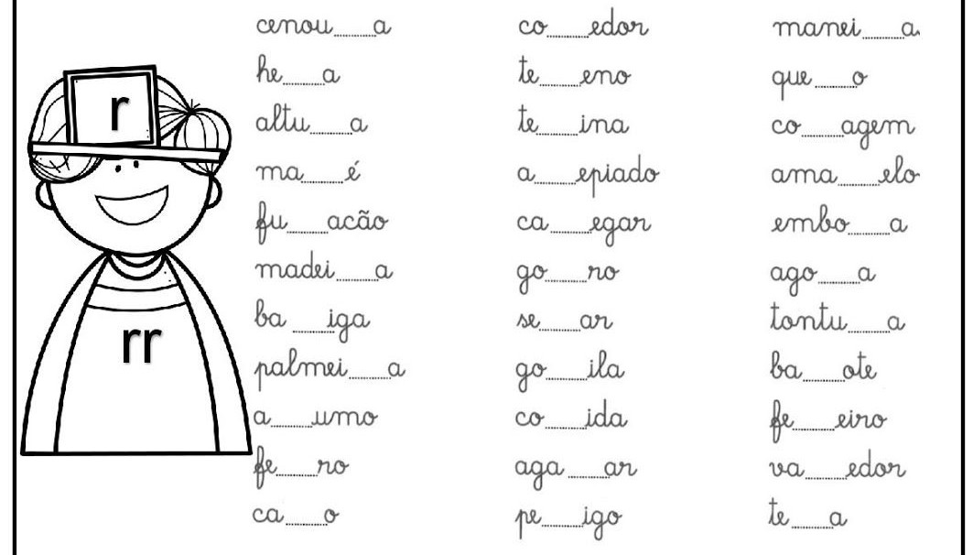

5) ESCREVA OS NUMERAIS DA FAMÍLIA DO 300

6) COMPLETE A TABELA COMO SE PEDE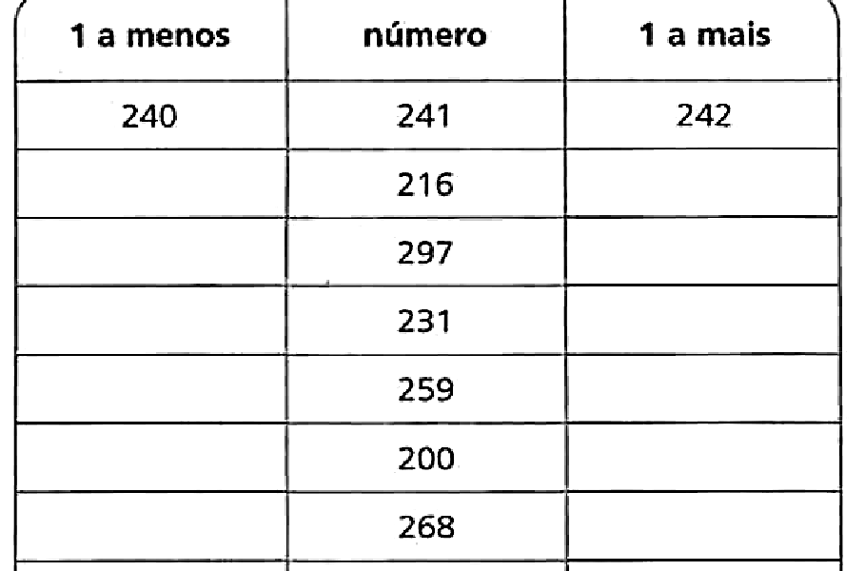

7) RESOLVA AS CONTINHAS
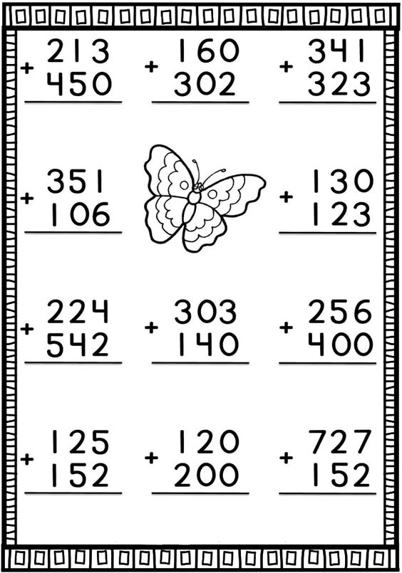
8) ENCONTRE AS SETE DIFERENÇAS ENTRE OS DESENHOS E ESCREVA EM SEU CADERNO

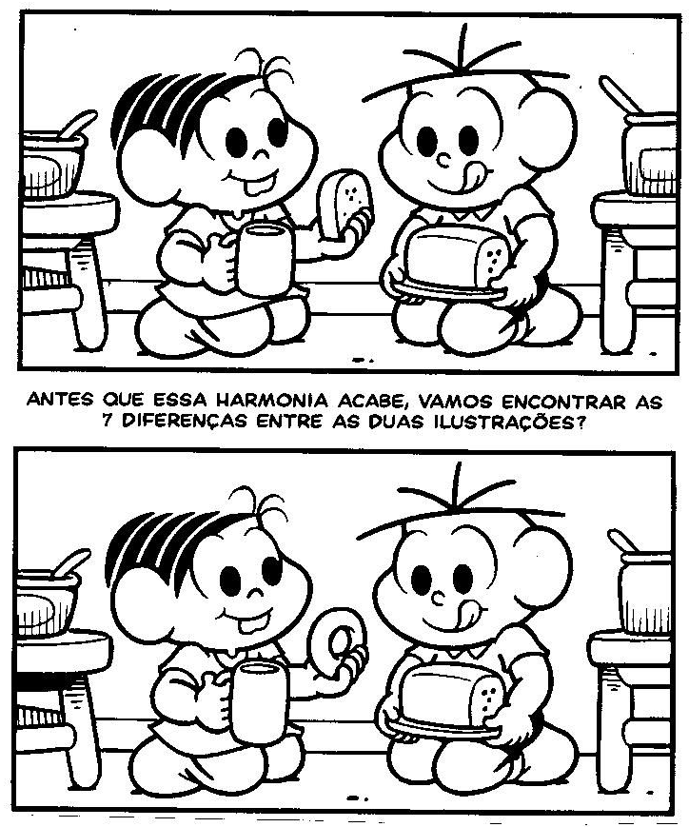

ATIVIDADE 4 - POR QUE AS ARANHAS FAZEM TEIAS.

Elas estão por todas as partes, nos cantos da parede, em algum móvel velho, em baixo da cama, no jardim…seus fios formam desenhos que encantam nossos olhos. Procure atentamente e você deve encontrar uma teia, que elas são feitas por aranhas, todos já sabem. Mas por que elas fazem teias?
A resposta está na barriga da aranha. Bem na ponta do abdome dela, existe um par de órgão que produzem fios de seda, que formam a teia. Assim ela solta o fio e vai tecendo, com a ajuda de uma de suas oito pernas, um emaranhado que pode ter muitos formatos.
As teias têm várias utilidades para as aranhas, caçar, proteger seus ovos, ou mesmo fazer abrigos. As aranhas que fazem teias para caçar são as mais observadas. Você já deve ter visto algum bicho grudado em alguma teia. É que ela é coberta com uma substância grudenta. Assim o inseto voa desavisado pode esbarrar em uma delas e ficar presa em seus fios. Se isso acontecer, já era! Ele certamente será devorado.
OLIVEIRA, Felipe Bandoni de. Por que as aranhas fazem teias? Ciência hoje; Rio de Janeiro, 2004
1) Qual é o título do texto?
2) Quem é o autor do texto?
3) Quantos parágrafos há no texto?
4) Qual é o tema principal do texto?
5) Em que parte do corpo da aranha a teia é fabricada?
6) Quantas patas possuem as aranhas?
7) Qual é a função da teia para as aranhas?
8) O que acontece quando um inseto encosta na teia? Por quê?
9) ESCREVA OS NOMES DAS FIGURAS ABAIXO

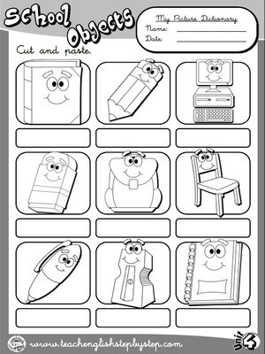

7) FAÇA A FAMÍLIA DO 400

8) RESOLVA AS CONTINHAS
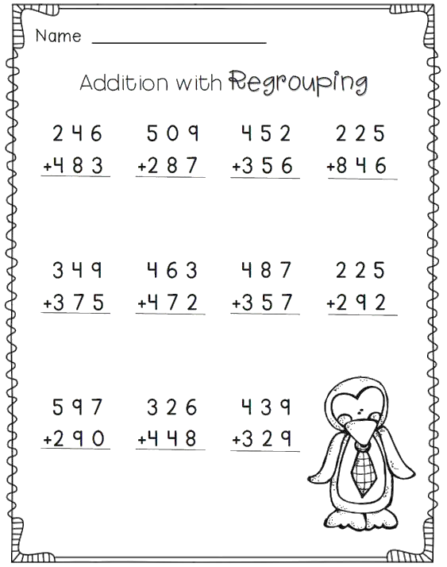
ATIVIDADE 5 -MARICOTA, A CENTOPEIA CANTORA
MARICOTA APRENDEU A VOAR E A NADAR, MAS, FALTAVA ALGUMA COISA, ELA QUERIA APRENDER A CANTAR. AO OUVIR OS LAMENTOS DA CENTOPEIA, O BEM-TE-VI OFERECEU–SE PARA ENSINÁ-LA A CANTAR. OS DOIS ENSAIARAM DIAS E DIAS DEBAIXO DO PÉ DE INGÁ, A CENTOPEIA SE ESFORÇAVA, MAS SEU CANTO ERA TÃO RUIM, QUE ASSUSTAVA A BICHARADA.
DONA CORUJA, QUE OBSERVOU A TRAJETÓRIA DA CENTOPEIA, DISSE-LHE:
– MARICOTA VOCÊ JÁ VOOU, JÁ NADOU E AINDA INSISTE EM CANTAR?
– CLARO DONA CORUJA, EU SEI QUE POSSO!
– MARICOTA VOCÊ NUNCA SERÁ UMA CANTORA! DEUS DEU O TALENTO DE CANTAR PARA O BEM-TE-VI, O SABIÁ, O PÁSSARO PRETO, O CURIÓ… DEUS DÁ PARA CADA UM OS TALENTOS QUE MERECE.
JÁ CANSADA A CENTOPEIA RESOLVEU DESISTIR:
– OBRIGADO, SENHOR BEM-TE-VI, EU CONCORDO COM A AMIGA CORUJA, DE HOJE EM DIANTE EU VOU UTILIZAR MELHOR OS TALENTOS QUE DEUS ME ENTREGOU.
MARICOTA A CENTOPEIA, VOLTOU CANTAROLANDO PARA SUA CASINHA DEPOIS DE TER REALIZADO PARTE DOS SEUS SONHOS.
1) QUAL É O TÍTULO DO TEXTO?
2) QUANTOS PARÁGRAFOS HÁ NO TEXTO?
3) QUEM É O PERSONAGEM PRINCIPAL DA HISTÓRIA?
4) O QUE MARICOTA APRENDEU QUE AS OUTRAS CENTOPEIAS NÃO SABIAM FAZER?
5) O QUE MARICOTA QUERIA FAZER?
6) QUEM SE OFERECEU PARA ENSINAR A CENTOPEIA A CANTAR?
7) QUEM FEZ A DONA MARICOTA MUDAR DE IDEIA? COMO?
8) COMPLETE O QUADRO COM SUBSTANTIVOS COMUNS ( NOMES)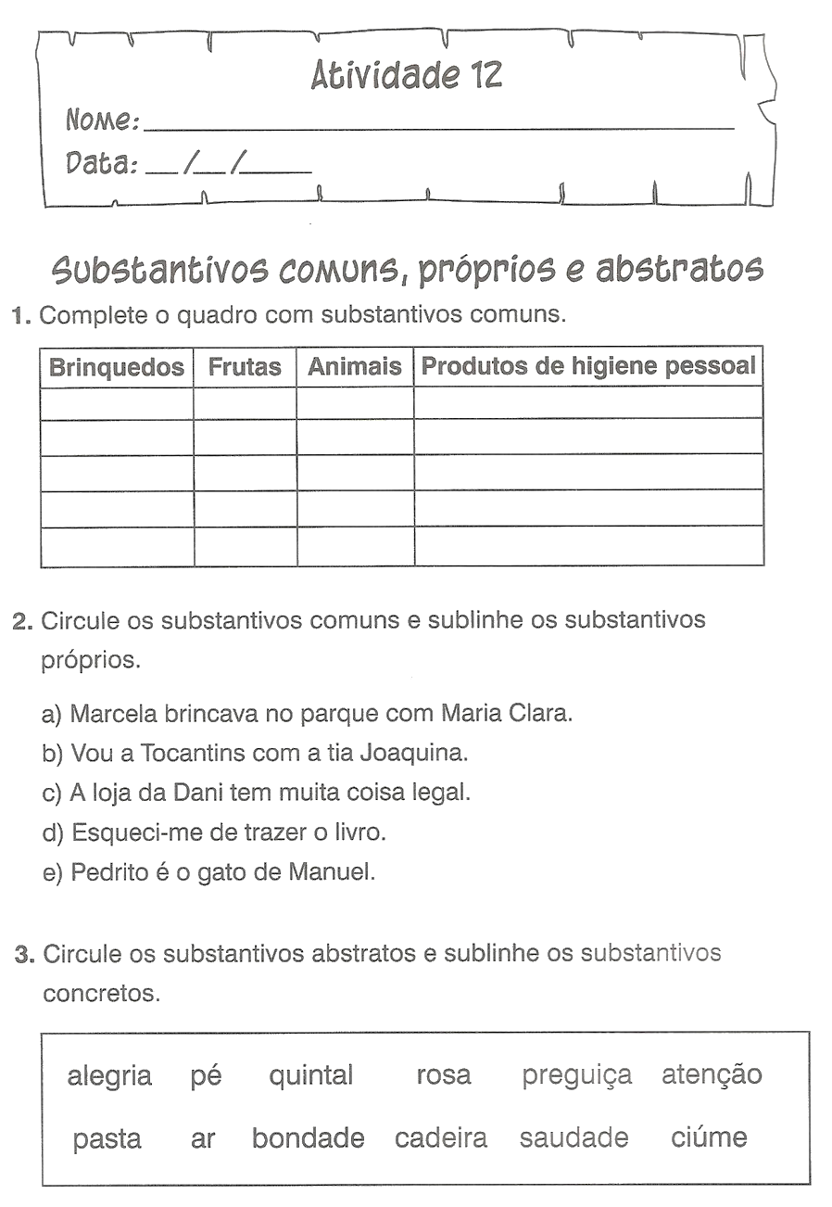
9 ) CIRCULE OS SUBSTANTIVOS COMUNS (NOMES DAS COISAS) E SUBLINHE OS SUBSTANTIVOS PRÓPRIOS (NOMES DE PESSOAS, LUGARES, ANIMAIS ESPECÍFICOS)

10) RESOLVA AS CONTINHAS
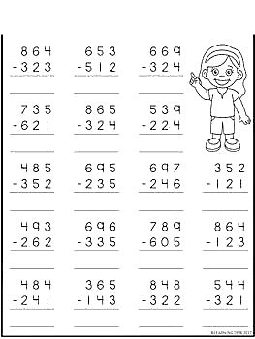
11) ESCREVA A FAMÍLIA DO 500
12) NA FAMÍLIA DO 500 QUE VOCÊ ESCREVEU CIRCULE OS NÚMEROS PARES DE VERDE
13) 